bel.ru

**Минобороны рассказало о провале террористической атаки в Белгородской области**

**Так в Telegram-канале ведомства охарактеризовали сбитый системой ПВО беспилотник. Событие произошло вечером 12 августа.**

Сюжет

[СВО](https://bel.ru/tags/svo)

«*Сегодня около 17.30 пресечена попытка киевского режима осуществить террористическую атаку одним беспилотным летательным аппаратом по объектам на территории Российской Федерации*», — написало в соцсетях Минобороны РФ.

В ведомстве сообщили, что наши военные при помощи ПВО беспилотник обнаружили и уничтожили. Обошлось без последствий — разрушений и пострадавших нет.

Ранее губернатор Белгородской области [сообщил](https://bel.ru/news/2023-08-12/na-podlyote-k-shebekino-srabotala-pvo-3010836) о работе ПВО — БПЛА сбили на подлёте к Шебекино. Информации о последствиях на земле у главы региона не было.

<https://bel.ru/news/2023-08-12/minoborony-rasskazalo-o-provali-terroristicheskoy-ataki-v-belgorodskoy-oblasti-3010839>

**На подлёте к Шебекино сработала система ПВО**

**Наша система ПВО сбила украинский беспилотник на территории Белгородской области. О происшествии рассказал губернатор.**

Сюжет

[СВО](https://bel.ru/tags/svo)

Ближе к вечеру 12 августа жители Шебекинского округа услышали громкий взрыв — так прозвучала система ПВО. На подлёте к городу Шебекино сбили беспилотник. По словам главы региона, информация о последствиях на земле не поступала. Видимо, всё обошлось.

Напомним, на этой неделе произошла аналогичная ситуация — вечером 9 августа на подлёте к Шебекино ПВО [сбила](https://bel.ru/news/2023-08-09/nad-belgorodskoy-oblastyu-srabotala-sistema-pvo-3008383) воздушную цель. Правда, что было целью, не сообщалось.

<https://bel.ru/news/2023-08-12/na-podlyote-k-shebekino-srabotala-pvo-3010836>

**bel.kp.ru**

ПВО сбила беспилотник в Белгородской области

Система противовоздушной обороны сработала сегодня, 12 августа, в Шебекинском городском округе. На подлете к городу был сбит беспилотный летательный аппарат. По предварительной информации, обошлось без пострадавших и разрушений. Об этом сообщил губернатор Белгородской области Вячеслав Гладков.

- В Шебекинском городском округе сработала наша система ПВО - сбит БПЛА на подлете к городу. Информация о последствиях на земле не поступала, - написал глава региона в телеграм-канале.

<https://www.bel.kp.ru/online/news/5404634/>

За сутки беспилотники атаковали 4 муниципалитета Белгородской области

11 августа четыре района Белгородской области атаковали беспилотники ВСУ. Противник также свел обстрел из минометов и артиллерии. В результате атак никто не пострадал, разрушений также не зафиксировано. Об этом сообщил губернатор Вячеслав Гладков.

Так, вчера на подлете к городу Белгороду система ПВО сбила беспилотник ВСУ. В селе Журавлевка Белгородского района противник сбросил с БПЛА одну гранату.

На окраине села Демидовка в Краснояружском районе с дрона сброшено одно неустановленное взрывное устройство.

<https://www.bel.kp.ru/online/news/5404389/>

**go31.ru**

**Под Шебекино сбит беспилотник**

*В Шебекинском городском округе сработала наша система ПВО - сбит БПЛА на подлёте к городу. Информация о последствиях на земле не поступала,*

[***https://www.go31.ru/news/proisshestviya/pod-shebekino-sbit-bespilotnik/***](https://www.go31.ru/news/proisshestviya/pod-shebekino-sbit-bespilotnik/)

**Четыре автомобиля столкнулись на оживлённом перекрёстке Белгорода**

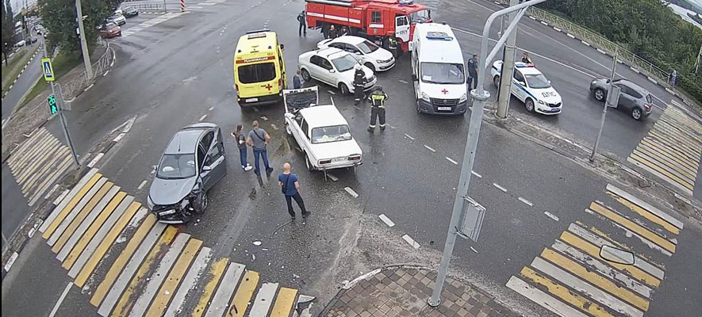

Фото: паблик "Авто Белгород"

*По предварительным данным пострадало несколько человек.*

ДТП произошло на сегодня утром на **пересечении улицы Волчанская и Михайловского шоссе**. Столкнулись автомобили ВАЗ 2106, Lada Vesta, Renault Logan и Volkswagen Polo, сообщили в ГУ МЧС по Белгородской области. Количество пострадавших не уточняется.

[**https://www.go31.ru/news/obshchestvo/chetyre-avtomobilya-stolknulis-na-ozhivlyennom-perekryestke-belgoroda/**](https://www.go31.ru/news/obshchestvo/chetyre-avtomobilya-stolknulis-na-ozhivlyennom-perekryestke-belgoroda/)

**Четыре беспилотника атаковали Белгородскую область за прошедшие сутки**

*Информацией о нанесенных ВСУ ударах по региону за 11 августа поделился губернатор****Вячеслав Гладков.***  
  
**На подлёте к городу Белгороду** системой ПВО сбит беспилотник противника. Обошлось без последствий.  
⠀  
В Белгородском районе в **селе Журавлёвка**противник сбросил с БПЛА одну гранату. Пострадавших и разрушений нет.  
⠀  
В Краснояружском районе на окраине **села Демидовка** с беспилотника сброшено одно неустановленное взрывное устройство. Никто не пострадал, разрушений нет.  
⠀  
В Шебекинском городском округе по **хутору Панков** выпущено три миномётных снаряда, по **селу Терезовка** – два артиллерийских снаряда. Недалеко от **посёлка Батрацкая Дача** сбит беспилотник противника. Ни в одном из населённых пунктов округа пострадавших и разрушений нет.

[**https://www.go31.ru/news/obshchestvo/telebashnya-v-belgorode-vnov-budet-svetit-po-prazdnichnomu/**](https://www.go31.ru/news/obshchestvo/telebashnya-v-belgorode-vnov-budet-svetit-po-prazdnichnomu/)

**belnovosti.ru**

11 августа ВСУ обстреляли территорию Белгородской области 7 раз

**Обошлось без пострадавших и разрушений.**

Информация о нанесенных ВСУ ударах:

На подлёте к **городу Белгороду**нашей системой ПВО сбит беспилотник противника. Обошлось без последствий.

**В Белгородском район**е в селе **Журавлевка**противник сбросил с БПЛА одну гранату. Пострадавших и разрушений нет.

**В Краснояружском районе** на окраине села **Демидовка**с беспилотника сброшено одно неустановленное взрывное устройство. Никто не пострадал, разрушений нет.

**В Шебекинском городском округе**по хутору **Панков**выпущено три минометных снаряда, по селу **Терезовка**– два артиллерийских снаряда. Недалеко от поселка Батрацкая Дача сбит беспилотник противника. Ни в одном из населенных пунктов округа пострадавших и разрушений нет.

[**http://www.belnovosti.ru/novosti/115270.html#**](http://www.belnovosti.ru/novosti/115270.html)

**bel.aif.ru**

# В Белгородской области у Шебекино сбит беспилотник

В Шебекинском городском округе сработала система ПВО, сообщил в Telegram-канале губернатор Вячеслав Гладков. На подлете к городу был сбит беспилотник. Информация о последствиях на земле не поступала.

[**https://bel.aif.ru/incidents/chp/v\_belgorodskoy\_oblasti\_u\_shebekino\_sbit\_bespilotnik**](https://bel.aif.ru/incidents/chp/v_belgorodskoy_oblasti_u_shebekino_sbit_bespilotnik)

# Гладков сообщил о нанесённых ВСУ ударах по Белгородчине 11 августа

Губернатор Вячеслав Гладков в своём Telegram-канале сообщил о нанесённых ВСУ ударах по Белгородчине 11 августа.

Так, на подлёте к Белгороду системой ПВО был сбит беспилотник противника. В Белгородском районе в селе Журавлевка противник сбросил с БПЛА одну гранату.

В Краснояружском районе на окраине села Демидовка с беспилотника сброшено одно взрывное устройство.

В Шебекинском городском округе по хутору Панков выпущено три минометных снаряда, по селу Терезовка – два артиллерийских снаряда. У поселка Батрацкая Дача сбили беспилотник.

По словам губернатора, ни в одном из населенных пунктов пострадавших и разрушений нет.

[**https://bel.aif.ru/incidents/chp/gladkov\_soobshchil\_o\_nanesyonnyh\_vsu\_udarah\_po\_belgorodchine\_11\_avgusta**](https://bel.aif.ru/incidents/chp/gladkov_soobshchil_o_nanesyonnyh_vsu_udarah_po_belgorodchine_11_avgusta)

**mirbelogorya.ru**

# Информация густа

**В результате обстрелов ни в одном из населённых пунктов пострадавших и разрушений нет.**

**Белгород.** На подлёте к городу нашей системой ПВО сбит беспилотник противника.

**Белгородский район.** В селе Журавлёвка противник сбросил с БПЛА гранату.

**Краснояружский район.** На окраине села Демидовка с беспилотника сбросили неустановленное взрывное устройство.⠀

**Шебекинский горокруг.** По хутору Панков противник выпустил 3 миномётных снаряда, по селу Терезовка – 2. Недалеко от посёлка Батрацкая Дача сбили беспилотник противника.

<https://mirbelogorya.ru/region-news/61-belgorodskaya-oblast-news/55875-informatsiya-o-nanesjonnykh-vsu-udarakh-po-belgorodskoj-oblasti-11-avgusta.html>

rg.ru

# Минобороны сообщило об уничтожении украинского дрона над Белгородской областью

"Российскими средствами ПВО беспилотный летательный аппарат обнаружен и уничтожен над территорией Белгородской области", - говорится в сообщении, размещенном в [Telegram-канале](https://t.me/mod_russia/29197" \t "_blank) ведомства.

Отмечается, что инцидент завершился без каких-либо последствий: пострадавших и разрушений нет.

<https://www.rg.ru/2023/08/12/minoborony-soobshchilo-ob-unichtozhenii-ukrainskogo-drona-nad-belgorodskoj-oblastiu.html>

znamya31.ru

**Столкновение автомобилей «Kia Rio» и «Ока» произошло на 8 км автодороги «Белгород – Никольское»**

## Сотрудниками ГИБДД ОМВД России по району будет принято решение о мерах ответственности водителя допустившего нарушение правил дорожного движения.

По предварительным данным, **8 августа около 12 часов 20 минут** на  8 км автодороги «Белгород – Никольское» **37-летняя жительница** г. Белгорода, управляя автомобилем «Kia Rio», при проезде регулированного перекрестка на запрещающий сигнал светофора совершила столкновение с автомобилем «Ока» (ВАЗ-11113)  под управлением **67-летнего** жителя Белгородского района.

В результате ДТП автомобиль «ВАЗ» опрокинулся, водитель, управлявший им, получил телесные повреждения. Водитель «Оки» был доставлен в больнице г. Белгорода, где ему оказали медицинскую помощь.

По результатам проведенной проверки сотрудниками ГИБДД ОМВД России по Белгородскому району будет принято решение о мерах ответственности водителя допустившего нарушение правил дорожного движения.

<https://znamya31.ru/news/obshestvo/2023-08-12/stolknovenie-avtomobiley-kia-rio-i-oka-proizoshlo-na-8-km-avtodorogi-belgorod-nikolskoe-342856>

moe-belgorod.ru

В Белгородской области лоб в лоб столкнулись «ГАЗель» и «Нива»  
В Белгородской области «ГАЗель» протаранила «Ниву»

В Белгородской области случилось очередное ДТП. Столкнулись «ГАЗель» и «Нива».

В пресс-службе полиции рассказали, что инцидент произошел вчера в 16:30 на трассе Радьковка *—*Журавка *—*Первая Сеймица. Согласно официальной версии 34-летний водитель «ГАЗели» не справился с управлением, вылетел на встречную полосу и врезался в «Ниву Шевроле», за рулем которой находился 63-летний мужчина.

Водитель «Нивы» пострадал в аварии.  
<https://moe-belgorod.ru/news/incidents/1164302>

В Белгородской области в безопасном месте упал беспилотник  
В Белгородской области сбили беспилотник

В Белгородской области сбили очередной беспилотник. Об этом сообщил губернатор Вячеслав Гладков.

По словам главы региона, инцидент произошел вчера. Устройство рухнуло неподалеку от поселка Батрацкая Дача. До этого момента он оставался безопасным — даже во время массовой атаки на муниципалитет в июне здесь было достаточно спокойно.

К счастью, обошлось без пострадавших и разрушений.  
<https://moe-belgorod.ru/news/incidents/1164301>

news.29ru.net

Система ПВО сбила беспилотник в Шебекинском округе Белгородской области

18:03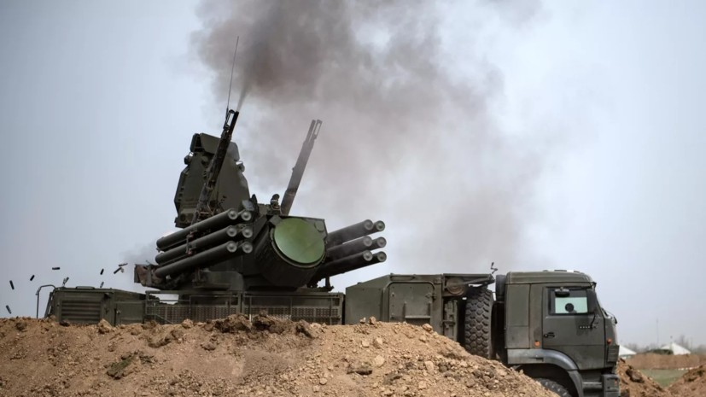

Система противовоздушной обороны сбила беспилотник в Шебекинском округе Белгородской области. Об этом сообщил губернатор Белгородской области Вячеслав Гладков. 12 августа Гладков заявил об атаке беспилотников на приграничные районы региона..

# <https://news.29ru.net/belgorod/356842600/>

# mk-belgorod.ru

# В Белгородской области водитель «Нивы» пострадал в ДТП с «Газелью»

В Белгородской области произошла авария с участием «Газели» и «Нивы». Это случилось 11 августа около 16:30 на 2 км автомобильной дороги «Радьковка-Журавка-Первая Сеймица».

По предварительной информации, 34-летний водитель «Газели» не справился с управлением, вылетел на «встречку», где и врезался в автомобиль «Шевроле-Нива», за рулем которого был 63-летний автомобилист.

Водитель авто «Шевроле-Нива» получил травмы, сообщили в телеграм-канале регионального УГИБДД.

# <https://www.mk-belgorod.ru/incident/2023/08/12/v-belgorodskoy-oblasti-voditel-nivy-postradal-v-dtp-s-gazelyu.html>

# 11 августа на подлете к Белгороду сбили беспилотник

11 августа Белгородская область подверглась атакам беспилотников. Люди не пострадали, разрушений не было, заявил губернатор Вячеслав Гладков.

Так, на подлете к областному центру система ПВО ликвидировала беспилотник. А в Белгородском районе в Журавлевке ВСУ скинули с БПЛА гранату.

Удары с воздуха наносились и по Краснояружскому району. На окраине Демидовки с беспилотника противника упало неустановленное взрывное устройство.

Также украинский беспилотник был замечен рядом с поселком Батрацкая Дача Шебекинского горокруга. Он был сбит. В этот же день по приграничному муниципалитету били из минометов и артиллерии: по хутору Панков прилетело 3 минометных снаряда, по селу Терезовка – 2 артснаряда.

# <https://www.mk-belgorod.ru/social/2023/08/12/11-avgusta-na-podlete-k-belgorodu-sbili-bespilotnik.html>

# gubkin.city

# Mitsubishi и Lada столкнулись на перекрёстке в Губкине Авария произошла 11 августа около 7:50 на регулируемом перекрёстке улиц Мира и Комсомольской. Подробностями ДТП поделилась Госавтоинспекция. По предварительным данным, 76-летний водитель на  Lada Priora поворачивая налево, не уступил дорогу, двигавшемуся со встречного направления прямо, автомобилю Mitsubishi Galant. Итог — столкновение. Иномарка опрокинулась.  Сообщается, что 31-летнего водителя госпитализировали. <https://gubkin.city/news/incidents/179389/?backurl=%2Fnews%2F%3Fcount%3D10%26from%3D179389%26section%3D%26nav%3D1>

# BezFormata

### Сотрудники МЧС России проводят профилактические рейды, направленные на обучение населения мерам пожарной безопасности

Инспекторы управления надзорной деятельности и профилактической работы Главного управления МЧС России по Белгородской области регулярно проводят рейды в жилом секторе. Во время обхода сотрудники МЧС напоминают домовладельцам об основных правилах пожарной безопасности в быту и рассказывают о действиях, которые следует предпринять, если произошло возгорание.  
Очередной рейд прошёл в Корочанском районе. Инспекторы побеседовали с жителями частного сектора: рассказали, как обезопасить себя и свое имущество от огня, какие первичные средства пожаротушения должны находиться в каждом доме, напомнили номера телефонов вызова экстренных оперативных служб. Корочанцам рекомендовали проверить состояние электропроводки в домовладениях, в случае необходимости отремонтировать ее, а также не перегружать сеть электроприборами.  
Кроме того, сотрудники чрезвычайного ведомства вручили жильцам памятки, в которых содержатся правила безопасного поведения в быту и иная полезная информация, в том числе, телефоны экстренных служб.  
В случае происшествия звоните по телефону Службы спасения "112", единый телефон доверия Главного управления МЧС России по Белгородской области - 39-99-99.

# <https://belgorod.bezformata.com/listnews/mchs-rossii-provodyat-profilakticheskie/120109762/>

# Новости МЧС России

### Сотрудники МЧС России проводят профилактические рейды, направленные на обучение населения мерам пожарной безопасности

Инспекторы управления надзорной деятельности и профилактической работы Главного управления МЧС России по Белгородской области регулярно проводят рейды в жилом секторе. Во время обхода сотрудники МЧС напоминают домовладельцам об основных правилах пожарной безопасности в быту и рассказывают о действиях, которые следует предпринять, если произошло возгорание.  
Очередной рейд прошёл в Корочанском районе. Инспекторы побеседовали с жителями частного сектора: рассказали, как обезопасить себя и свое имущество от огня, какие первичные средства пожаротушения должны находиться в каждом доме, напомнили номера телефонов вызова экстренных оперативных служб. Корочанцам рекомендовали проверить состояние электропроводки в домовладениях, в случае необходимости отремонтировать ее, а также не перегружать сеть электроприборами.  
Кроме того, сотрудники чрезвычайного ведомства вручили жильцам памятки, в которых содержатся правила безопасного поведения в быту и иная полезная информация, в том числе, телефоны экстренных служб.  
В случае происшествия звоните по телефону Службы спасения "112", единый телефон доверия Главного управления МЧС России по Белгородской области - 39-99-99.

# <https://mchsrf.ru/news/857274-sotrudniki-mchs-rossii-provodyat-profilakticheskie-reydyi-napravlennyie-na-obuchenie-naseleniya.html>